全智慧電腦總機系統操作手冊
目錄
1 系統配備簡述
2 電腦總機系統
2-1 啟動/關閉總機系統
2-2 系統畫面功能簡介
2-3 系統參數設定
2-3-1 外線資料設定
2-3-2 內線資料設定
2-3-3 假日資料設定
2-3-4 上班時間設定
2-3-5 系統語音設定
2-3-6 監聽資料設定
2-3-7 長途計費設定
2-3-8 通連記錄查詢
2-3-9 錄音記錄查詢
2-3-10 來電記錄查詢
2-3-11 本機路徑參數設定
2-3-12 額外限撥字首設定
2-3-13 代撥等待時間設定
2-3-14 外線分組資料設定
2-3-15 分機資源分享路徑設定
2-3-16 系統管理相關資料設定
2-3-17 外掛錄音相關資料輸出
2-3-18 網路電話字首相關設定
第一章 系統配備簡述
第一章 系統配備簡述
本系統為全智慧電腦總機系統，為新一代電話總機產品，專門用來取代傳統式交換機。在功能上，本公司之電腦總機產品剔除了許多傳統交換機最為人詬病的缺點，並且憑藉著『軟體完全自行開發的優勢』添加了許多傳統交換機所不能達成的功能及任務；硬體方面，本公司將產品架構於工業級電腦上，單機內、外線總和最大可擴充至192線，192線以上線數並可藉由機箱串連之方式，將『單一總機』擴充至上千門以上。

基本硬體規格如下，(會依客戶須求而有更動):
PIII 800 以上 處理器
512 MB 記憶體
20 GB 以上 硬式磁碟機
3.5” 軟碟機
光碟機
網路卡
交換機語音卡 至少一片
軟體規格:
Win2000 作業系統環境
全智慧電腦總機系統

第二章 電腦總機系統
第二章 電腦總機系統
2-1 啟動/關閉總機系統
本公司軟體使用Windows 2000 環境介面，電腦啟動後，自動會進入總機系統之操作畫面（如下）。
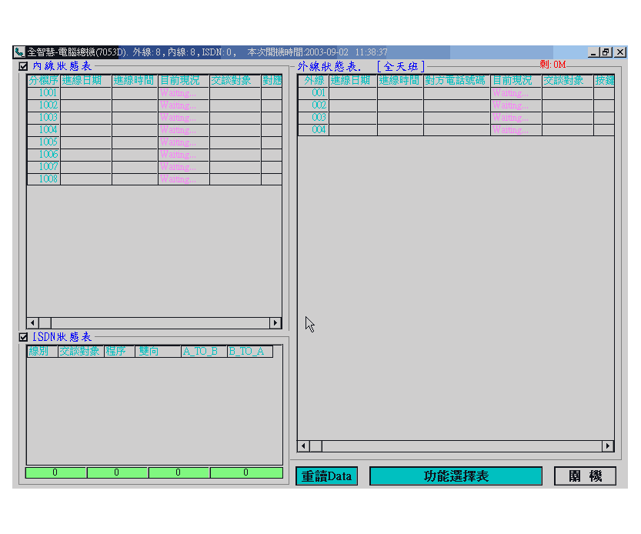
第二章 電腦總機系統
如果未出現如上畫面，請執行（以滑鼠點選）桌面上之 『Load Firmware』圖示（如下圖），程式將會啟動到操作畫面。

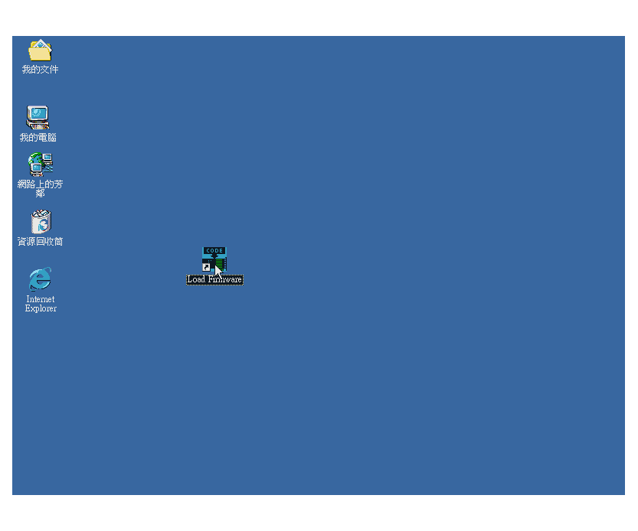

第二章 電腦總機系統
若您要關閉或停用總機系統，請點選總機系統操作畫面右下角之『關機』按鈕，首先螢幕上會出現如下之紅色警告畫面，如您仍要停用系統，請按下『確定關機』按鈕，畫面即會變成如上頁之一般Windows桌布畫面。
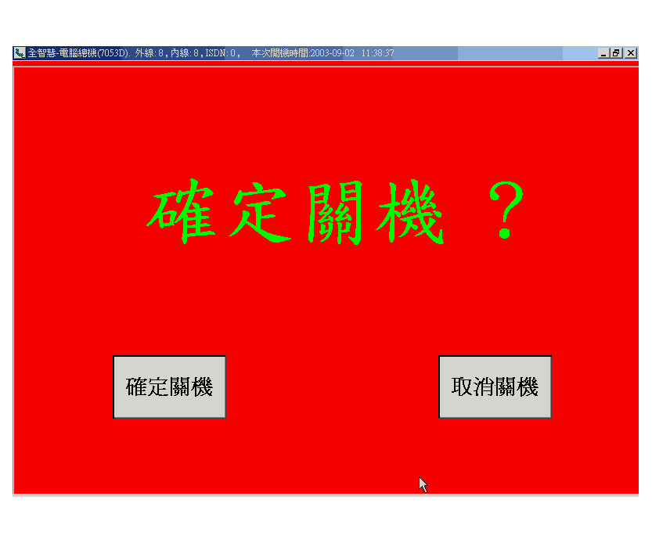

第二章 電腦總機系統
2-2 系統畫面功能簡介
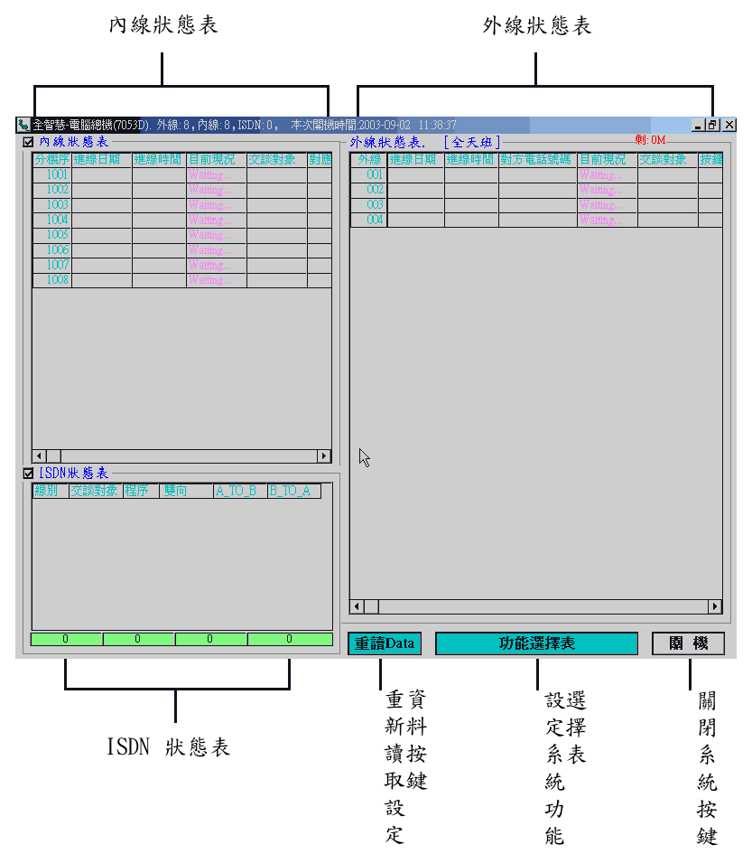

內線狀態表：顯示所有內線目前使用狀態。
分機號碼：這裡四位數，第一位數為所在機箱號碼，後三位數字為為該線路之實體分機編號。
連線日期、進線時間：顯示該分機開始使用之日期及時間。
目前狀況：顯示該分機目前是處於何種狀態。
交談對象：顯示該分機,目前與何條外線或內線分機通話中。
對應分機碼：可攜帶之虛擬分機碼,可由使用者自行變更,但不能重覆。
目前時間：顯示目前時間（系統測試時使用）。
執行程序：顯示執行程序代號（系統測試時使用）。

第二章 電腦總機系統
外線狀態表：顯示所有外線目前使用狀態。
外線編號：顯示外線編號。
連線日期、進線時間：顯示該線路此通電話之使用日期及時間。
Call ID：顯示對方來電號碼。
目前狀況：顯示該條外線,目前是處何種狀態。
交談對象：顯示該條外線,目前與何條外線,或內線分機通話中。
目前時間：顯示目前時間（系統測試時使用）。
執行程序：顯示執行程序代號（系統測試時使用）。
ISDN 狀態表：顯示機箱間通訊狀態。
重讀DATA：重新讀取(內線,外線)系統設定資料。
功能選擇表：所有系統功能設定皆在此功能選項內(於下一章節介紹)。
關機：用以控制系統關機或停用。

以下是一些內外現有人使用時之狀況畫面：
1. 內線(分機)有人使用之畫面
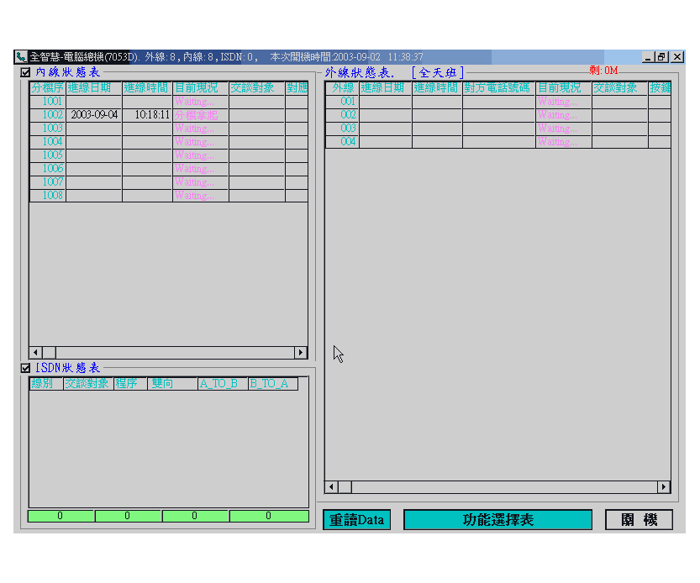
第二章 電腦總機系統
2. 內線撥打外線畫面：
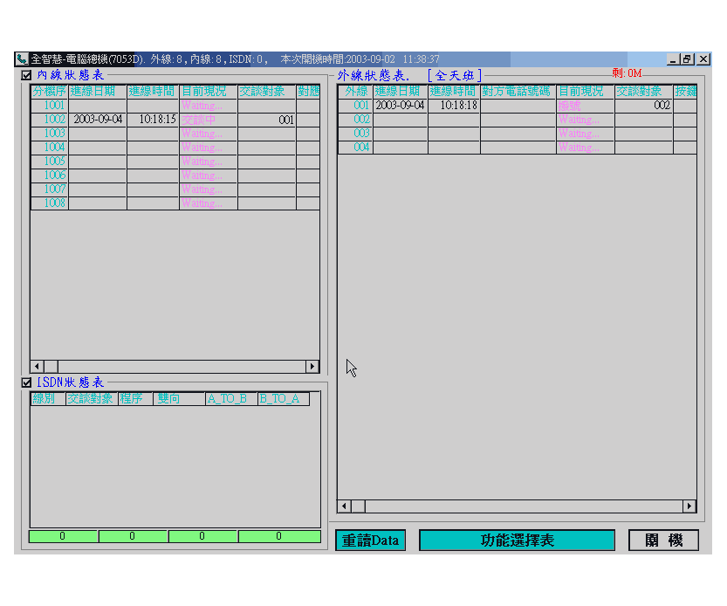

第二章 電腦總機系統
2-3 系統參數設定
本功能為用來調整整個總機系統之參數設定，當您按下操作畫面上之『系統參數設定』按鈕，即會出現如下畫面，請您選擇所要調整之功能。
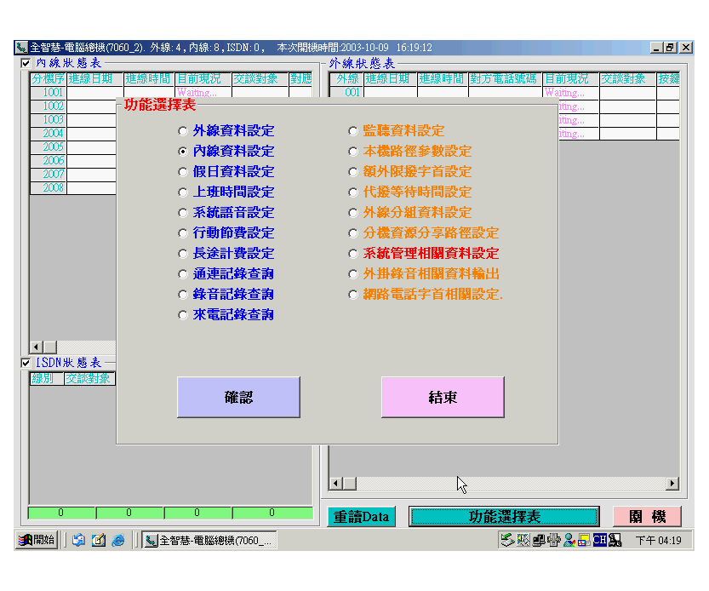

第二章 電腦總機系統
2-3-1 外線資料設定
下列為外線之設定表，您可直接點選並修改其欄位值。
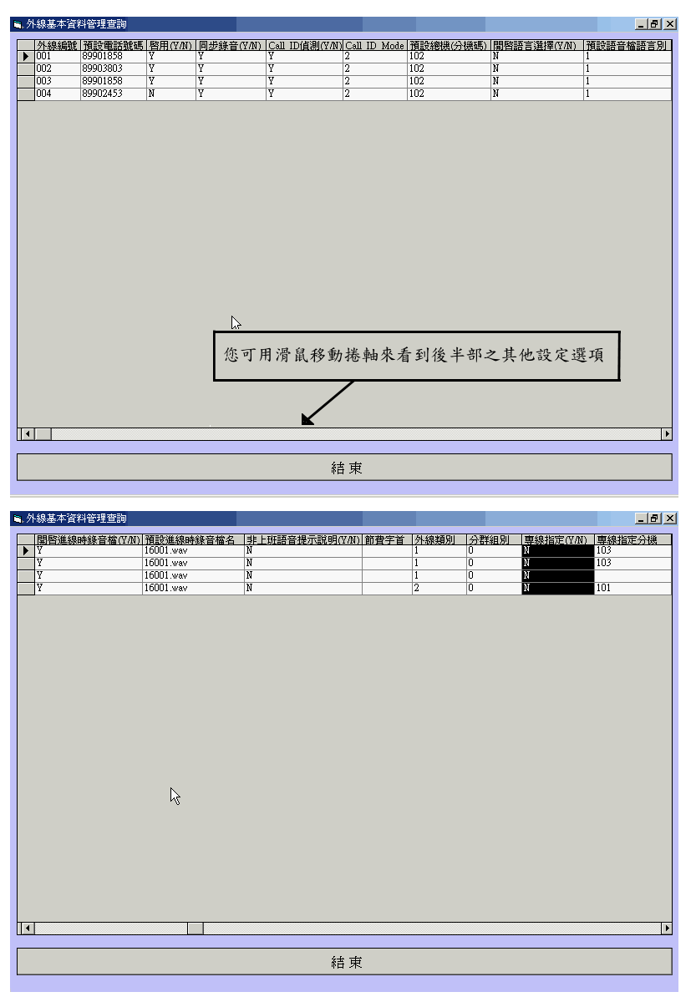
第二章 電腦總機系統
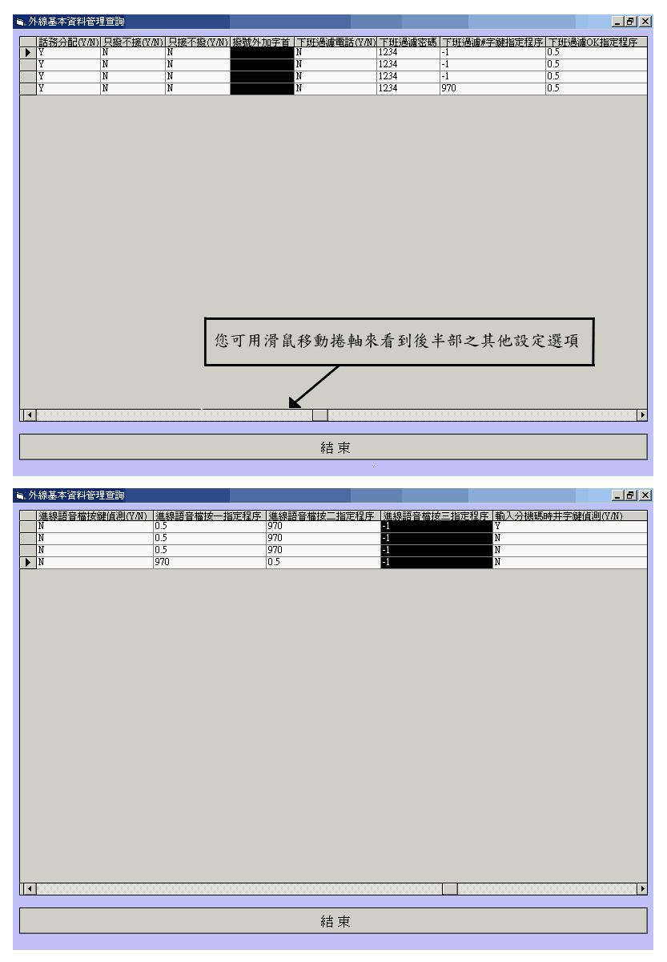
第二章 電腦總機系統
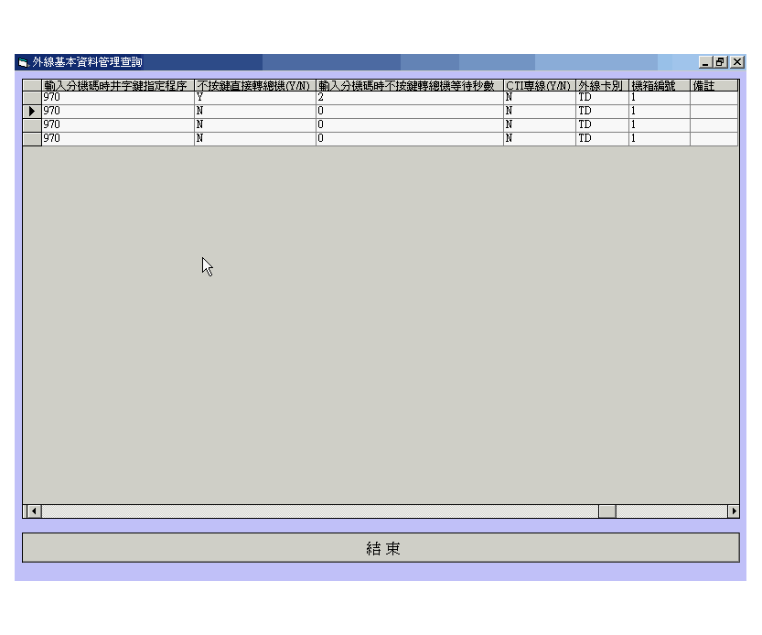

以下為各欄之意義：
外線編號：外線實體編號。
預設電話號碼：該外線之電話號碼。
啟用(Y/N)：設定總機系統是否使用該外線。
同步錄音(Y/N)：設定該外線是否啟用同步錄音。
CALL ID偵測(Y/N)：設定該外線是否啟用CALL ID 偵測功能。
CALL ID MODE：設定該外線回傳CALL ID的形態(其值為1~4，設定請洽經銷商。
預設總機(分機碼)：設定該外線所屬的預設總機。
開啟語言選擇(Y/N)：是否開放該外線進線可選擇語言別。
預設語音檔語言別：預設該外線進線時，所撥放語音檔之語言別(1-9)。
開啟進線時錄音檔(Y/N)：是否播放該外線預先指定之語音檔或提示語。(選購功能請洽經銷商)。
預設進線時錄音檔名：預設該外線指定播放之語音檔或提示語的檔名。(選購功能請洽經銷商)。
非上班語音提示說明(Y/N)：是否於指定之非上班時間播放非上班之提示錄音檔。
第二章 電腦總機系統
外線類別：意指，可將外線分類，以便配合特殊用途使用(如 1 :一般外線，2: 節費外線，…等)。
分群組別：可將外線分群，配合內線之分群，可限制內線可使用之外線(設0時，表不分群)，其中一項應用就是，內外線分群後，可模擬成多家公司，外面撥入電話時就如同多家公司，但內部彼此分機都可以戶通。
專線指定(Y/N)：意指，由此線撥入之電話，可不經總機直接轉接至指定分機。
專線指定分機：配合 專線指定 功能使用，您可指定該外線進線時直接轉接至何指定分機。
話務分配(Y/N)：當此欄設為 Y 時，系統會將 該外線 之進線，歸類為 Call Center (電話客服系統) 之進線，並進行話務分配(本功能須搭配內線的話務分配 及 簽到 功能使用)。
只撥不接(Y/N)：設定該外線只可撥出電話，不可接聽電話。
只接不撥(Y/N)：設定該外線只可接聽電話，不可撥出電話。
撥號外加字首：意指使用該條外線撥號時，外線需額外事先(自動)加撥之號碼(此功能是為配合外線前端是另一PBX時使用)。
下班過濾電話(Y/N)：設定是否啟動過濾電話功能。啟用時，您須輸入特定密碼，總機才會為您轉接電話(本功能為選購，請洽經銷商)。
下班過濾密碼：該定該外線進線時，所須輸入之密碼(本功能為選購，請洽經銷商)。
下班過濾#字鍵指定程序：如該外線有啟動 下班過濾電話(Y/N) 功能，當該外線進線時，來話方如果輸入 # 字鍵，系統會自動進入之指定程序(-1表直接掛斷；本功能為選購，請洽經銷商)。
下班過濾OK指定程序：設定該外線之進線如果完成下班過濾功能，系統會自動進入之指定程序(本功能為選購，請洽經銷商)。
進線語音檔按鍵偵測(Y/N)：設定該外線當進線撥放語音檔時，是否偵測來話方之按鍵動作(本功能為選購，請洽經銷商)。
進線語音檔按 1 指定程序：搭配 進線語音檔按鍵偵測(Y/N) 功能，當來方按 1 時，系統會自動進入之指定程序(本功能為選購，請洽經銷商)。
進線語音檔按 2 指定程序：搭配 進線語音檔按鍵偵測(Y/N) 功能，當來方按 2 時，系統會自動進入之指定程序(本功能為選購，請洽經銷商)。
進線語音檔按 3 指定程序：搭配 進線語音檔按鍵偵測(Y/N) 功能，當來方按 3 時，系統會自動進入之指定程序(本功能為選購，請洽經銷商)。
輸入分機碼時#字鍵偵測(Y/N)：設定當該外線進線並於輸入分機碼的狀態時，是否偵測來話方之#字鍵輸入(本功能為選購，請洽經銷商)。

第二章 電腦總機系統

輸入分機碼時#字鍵指定程序：設定當該外線進線於輸入分機碼時，來話方輸入#字鍵，系統會自動進入之指定程序(本功能為選購，請洽經銷商)。
不按鍵直接轉總機(Y/N)：設定系統於該外線進線時，是否直接轉總機。
輸入分機碼時不按鍵轉總機等待秒數：用來指定當該外線之進線於輸入分機碼時，等待多久時間如對方不按鍵就直接轉總機。
CTI專線(Y/N)：設定該外線是否為CTI語音專線(本功能為選購，詳細情形請洽經銷商)，如果設為 Y ，則該外線進線時即轉至指定 CTI 專線指定程序。
CTI專線指定程序：設定當該外線為 CTI語音專線時，該外線進線時直接轉入之程序(本功能為選購，詳細情形請洽經銷商)。
CTI功能編號：設定該外線所使用的CTI功能編號(本功能為選購，詳細情形請洽經銷商)。
行動可撥號字首：當 2-3-16 節中的 電腦撥號(行動)使用專線 功能有啟動時，您可於此欄位設定可由該外線撥出之電話號碼字首 (如有兩個以上請用逗點符號隔開，本功能為搭配智慧分機軟體使用)。
是否門口機(Y/N)：設定該外線是否為門口機(本功能為選購，詳細情形請洽經銷商)。
門口機語音檔：當該外線為門口機時，該線路所撥放之語音檔資料(本功能為選購，詳細情形請洽經銷商)。
外線卡別：設定該外線所屬之語音卡種類，請勿隨意設定，如有疑問請洽經銷商。
機箱編號：設定該外線所屬語音卡之所在機箱編號，請勿隨意設定，如有疑問請洽經銷商。

備註：本公司全智慧電腦總機系統各選購功能可繼續擴充增加或專案修改成您所需之功能，詳情請洽經銷商。
第二章 電腦總機系統
2-3-2 內線資料設定
因本公司總機系統內建虛擬分機碼之功能，所有分機碼皆是對應(虛擬)分機碼，您可自由變換該虛擬分機碼之實體所在位置，亦即您若變更所在位置，只需將您所在之虛擬分機碼作改變設定即可，完全不需電動任何硬體設定。
當您選擇『內線資料設定』時，會出現如下圖之畫面，提示您選擇以實體分機碼 或 對應(虛擬)分機碼 或 按分機之群組代碼 等各種排序方式來觀看設定內線資料設定表。
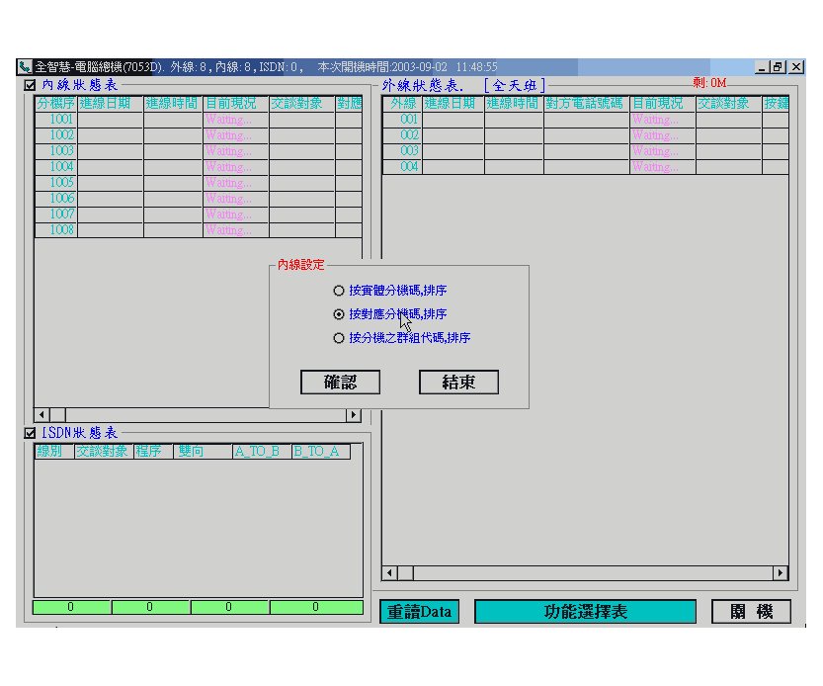

第二章 電腦總機系統
下列為內線之設定表，您可直接點選並修改其欄位值。
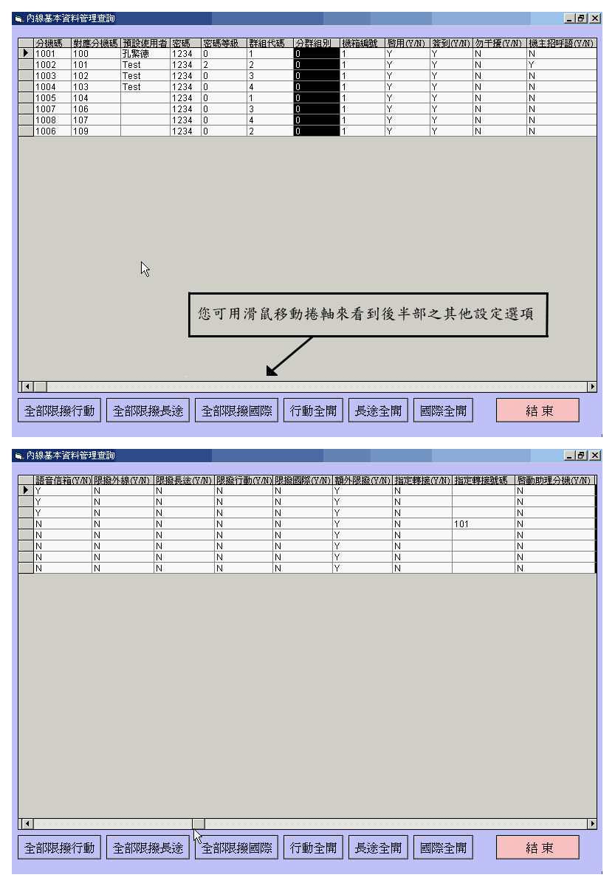

第二章 電腦總機系統
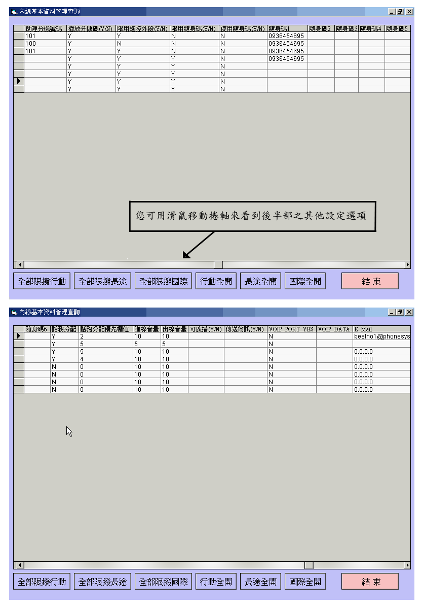

第二章 電腦總機系統
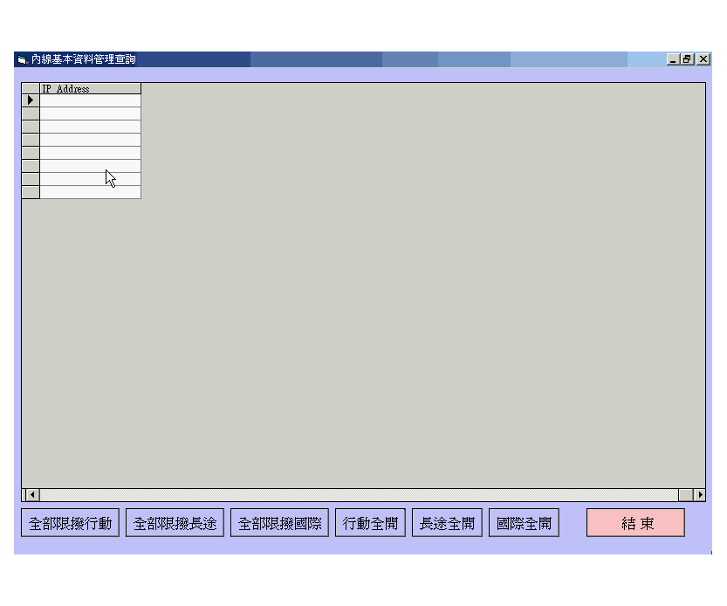
以下為各欄之意義：
分機碼：四位數，第一位數為所在機箱號碼，後三位數字為該線路之實體分機號碼(編號)。
對應分機碼：該分機目前對應之虛擬分機碼.。
預設使用者：使用該分機之使用者名字。
密碼：該分機使用者,之操作密碼（4位數字）。
密碼等級：設定該分機使用者的權限高低。
群組代碼：內線分組之編號(1~9)。
分群組別：配合外線之分群組別使用,(設 0 時表不分群)。
機箱編號：該內線所在機箱編號。
啟用(Y/N)：設定是否啟用該內線(分機)。
簽到(Y/N)：當此分機,有啟動話務分配功能時,可用此簽到功能,來決定是否參與此次的話務分配。
勿干擾(Y/N)：設定是否拒接任何電話。
機主招呼語(Y/N)：當有人留言給該分機時，選擇是否播放自行錄製之招呼語,當選擇為N時,系統會播放標準招呼語.。
語音信箱(Y/N)：設定該分機是否啟用語音信箱功能，供人留言。
限撥外線(Y/N)：設定該分機是否能夠撥外線出去。
限撥長途(Y/N)：設定該分機是否能夠撥長途電話。
限撥行動(Y/N)：設定該分機是否能撥行動電話。

第二章 電腦總機系統
限撥國際(Y/N)：設定該分機是否能撥國際電話。
額外限撥(Y/N)：是否啟用額外限撥功能。
指定轉接(Y/N)：設定是否啟用指定轉接功能(將電話轉接至其他分機)。
指定轉接號碼：設定如有撥至該分機之電話，系統直接轉接至那一個分機碼(配合 指定轉接功能 設定 Y 時使用)。
啟動助理分機(Y/N)：設定是否啟用助理分機功能(當設 Y時，當此分機無法接聽電話，系統可將電話轉接至助理分機)。
助理分機號碼：當無法接聽電話時，可將電話轉接至此助理分機, (配合 啟動助理分機 設定 Y 時使用)。
撥放分機碼(Y/N)：設定總機系統於 處理(或語音提示) 該分機的相關動作時，是否額外報出該分機之分機碼。
限用遙控外撥(Y/N)：設定是否能使用外線搖控功能中的遙控外撥功能(由外部控制電腦總機代撥電話，並接通給您；設 Y 時為禁止使用)。
(外線搖控：功能撥入電話並於輸入分機碼時，按下 “ * ” 鍵，待系統提示您輸入密碼，輸入 “ 分機碼 ” + ” 分機密碼 ” + “ # ”字鍵 作為密碼，系統會提示您操作外線搖控功能)。
限用隨身碼(Y/N)：設定該分機使用者是否能使用隨身碼功能(設 Y 時為不能使用)。
使用隨身碼(Y/N)：設定是否啟用隨身碼功能(設 Y 時為啟用)。
隨身碼1：第一組隨身碼。
隨身碼2：第二組隨身碼。
隨身碼3：第三組隨身碼。
隨身碼4：第四組隨身碼。
隨身碼5：第五組隨身碼。
隨身碼6：第六組隨身碼。
話務分配(Y/N)：設定該分機是否參與話務分配(配合外線之話務分配,及內線簽到 功能使用)。
話務分配優先權值：設定該分機的話務分配優先權值(5最高，0最低)。
進線音量：進線端音量設定（7~25）。
出線音量：出線端音量設定（7~25）。
可廣撥(Y/N)：設定該分機是否可執行廣撥功能(設 Y 時為可使用)。
傳送內部簡訊(Y/N)：設定該分機是否可使用智慧分機軟體傳送公司內部簡訊。(設 Y 時表可傳送)。
傳送外部簡訊(Y/N)：設定該分機是否可使用智慧分機軟體傳送行動電話簡訊。(設 Y 時表可傳送)。
分機拿起直通外線(Y/N)：設定該分機拿起電話系統直接代為抓取外線，使用者無需手動抓取外線。
分機拿起直通外線類別：設定該分機拿起電話系統直接代為抓取之外線類別。

第二章 電腦總機系統

外線撥入時指定鈴聲檔名：設定該撥入該分機之外線所聽到的等待音樂，若未設則使用系統預設之等待音樂。
VOIP_PPORT_YES：設定此分機為VOIP出口 (意指，當有使用VOIP GateWay設備(選購品)時，接在VOIP GateWay 上之 總機內線分機號碼(設Y 表示該內線接在 VOIP GateWay 上)。
VOIP_DATA：當該分機使用者,遠在VOIP另一端時,需設定之相對應資料.(詳細設定請洽經銷商)。
E-mail帳號：設定該分機使用者，所使用之E-mail帳號，以便系統能將 來電者之留言資料、特殊訊息資料 … 等，E-mail 轉寄給使用者。
IP ADDRESS：該分機使用者所在之電腦 的IP位址(本功能配合電腦智慧分機軟体使用)，目前為自動抓取，您無須設定。
遠端IP_Address：設定於該分機所屬之遠端總機IP位址，搭配遠端撥號使用。

額外功能：
自動接聽之接通模式：選擇您所使用之自動接聽模式，1表示3秒後自動接聽，2表示須按任意鍵後始能接通。
語音密書：您可使用『*53#』來錄製電話語音提示，總機會在指定時間撥放您所錄製的語音提示內容。
第二章 電腦總機系統
2-3-3 假日資料設定
本功能是用來設定何時為假日時段，如下圖（紅色表示假日，白色表示正常工作天，黃色表示半天班）。
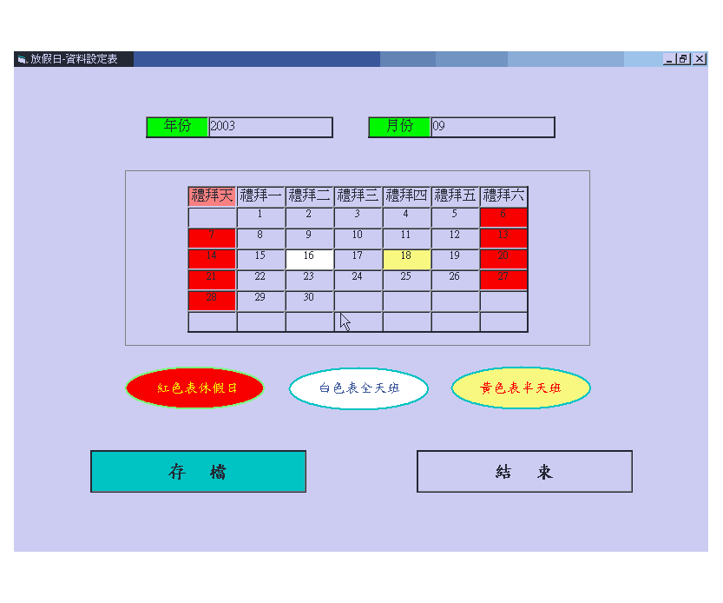
若您要更某日設定，請以滑鼠點選該格兩下，則該格圖示會以（白→黃→紅→白）此種順序依序變化，當設定好 電腦總機 會依據本表上的假日設定，做為撥放假日語音的依據(紅色代表假日，白色代表全天班，黃色代表半天班；您需額外設定全天班、半天班及午休的開始結束時間，請參閱下一小節)。

第二章 電腦總機系統
2-3-4 上班時間設定
本功能是用來設定『全天班、半天班、休息時間』之起始範圍，請依表上範例格式修改時間範圍。
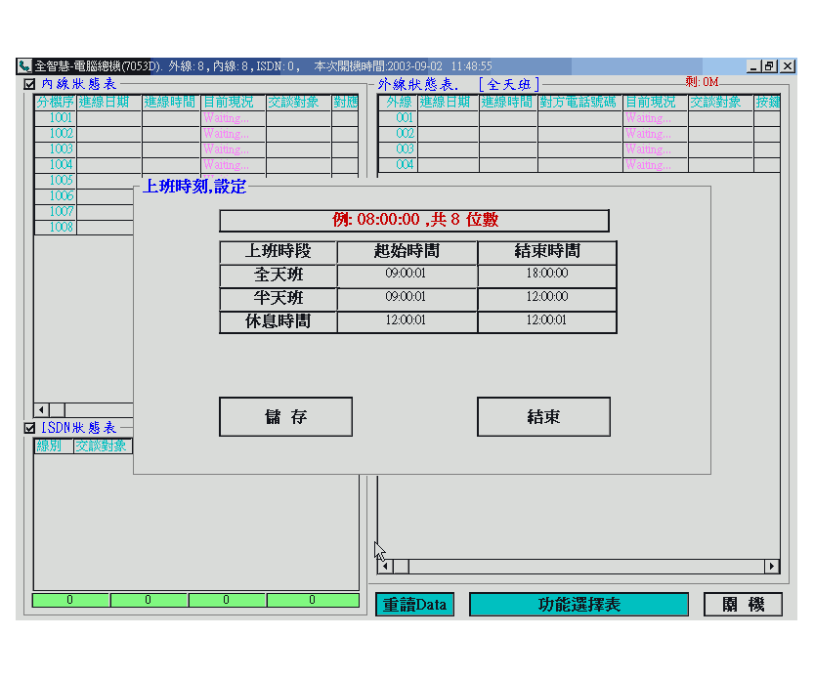

第二章 電腦總機系統
2-3-5 系統語音設定
選擇此功能設定後，會出現如下圖畫面，表格上均為系統所關聯使用之語音檔檔名及其所錄語音內容，其錄製方法為內線撥 *20# (如有外線錄製之需求，請洽經銷商查詢方法) ，請依語音提示來錄音。
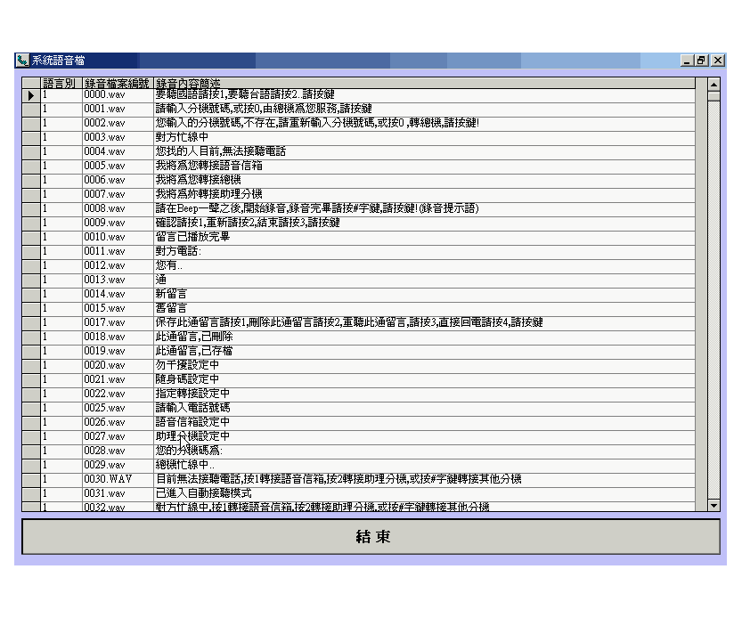

第二章 電腦總機系統
2-3-6 監聽資料設定
此功能為設定各分機可監聽的對象範圍（如下圖），請於 分機碼欄位 內輸入分機碼，系統會將該分機相關資料立即叫出，您可修改其設定，如確定變更，請按下儲存。
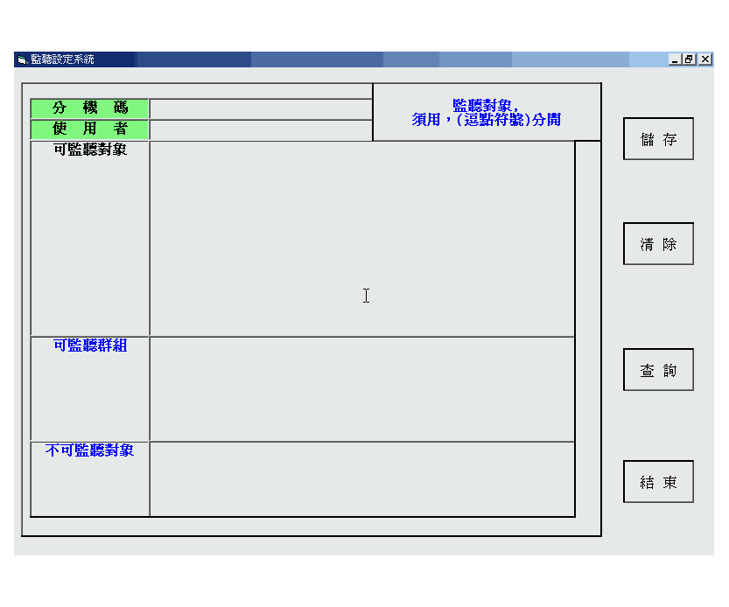
補充說明:
1.如在可監聽對象，填入 ALL ,表示可監聽所有分機。
2.可監聽群組：當無法一一設定可監聽對象,可直接設定內線組別(分機設定之群組代碼欄位) 。
3.不可監聽對象:可監聽之除外對象. 。
4.上列之資料，若有多組，請以逗點分開(例如：111,112,113)。

第二章 電腦總機系統

您可直接按『查詢』以得知目前設定表（如下圖）。
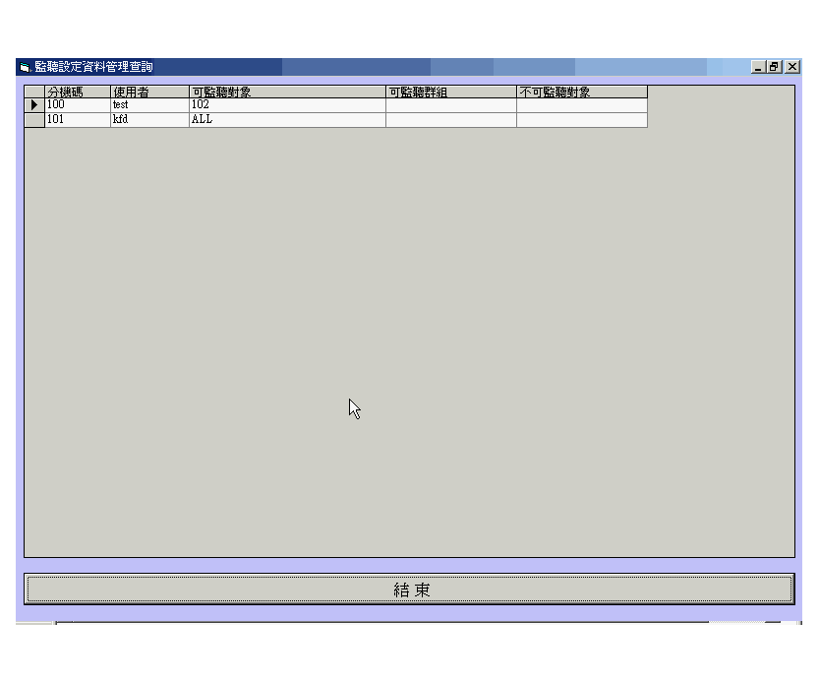
第二章 電腦總機系統

或者在『分機碼』這一欄輸入要查詢之分機碼，當您輸入完畢時，系統會同時將該分機碼之所有相關可監聽資訊顯示於其他欄位上面（如下圖）。
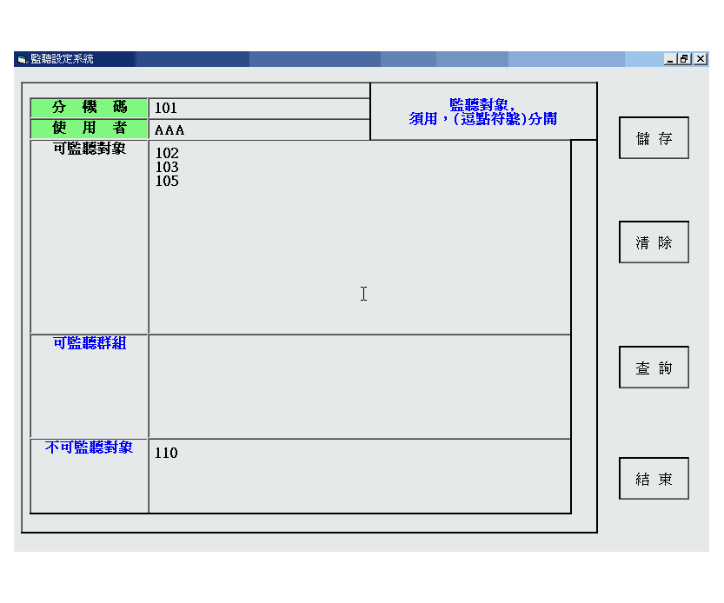

第二章 電腦總機系統
2-3-7 長途計費設定
本功能為設定計費功能，用來為幫您計算您的通話費用，請輸入您所在地撥打各種外線的費(如需查詢時間金額的功能，請洽經銷商)。

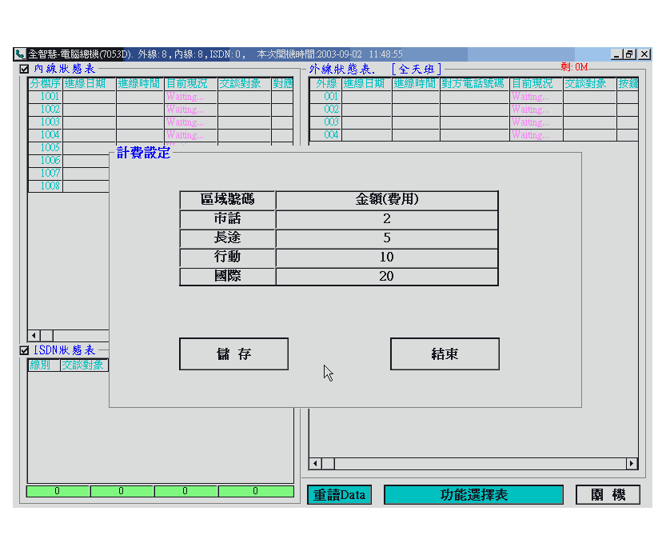
備註：
市話：非 0 開頭之電話。
長途：0開頭非接9及0的電話。
行動：09開頭之電話。
國際：00開頭之電話。
第二章 電腦總機系統
2-3-8 通連記錄查詢
用以查詢總機系統所記錄之通話紀錄。請在查詢系統畫面輸入您要的查詢條件，按下『查詢』，系統會列出其結果。

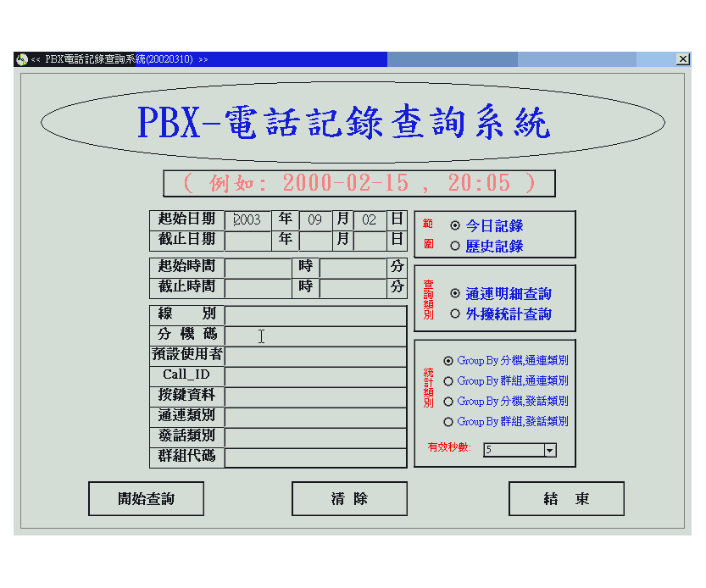

下頁第一張圖為查詢後畫面．系統會列出相關所有符合查詢條件的紀錄．並顯示紀錄相關 之 進線日期、進線時間、通聯類別、Call_ID、分機號碼、群組代碼、斷線日期、斷線時間、按鍵資料、進線類別、發話類別、費率、計費時間、本次記費、特殊記號 等資料，如您需要將其結果輸出，請按下資料轉檔，本軟體提供兩種輸出格式 『文字檔格式』或『mdb資料庫檔案格式』(如下頁第二張圖) 。
第二章 電腦總機系統
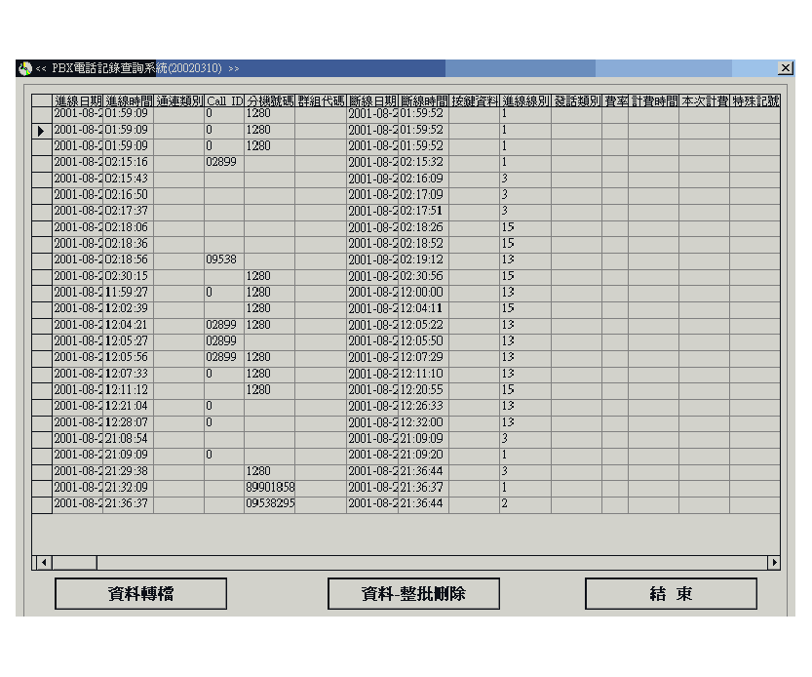
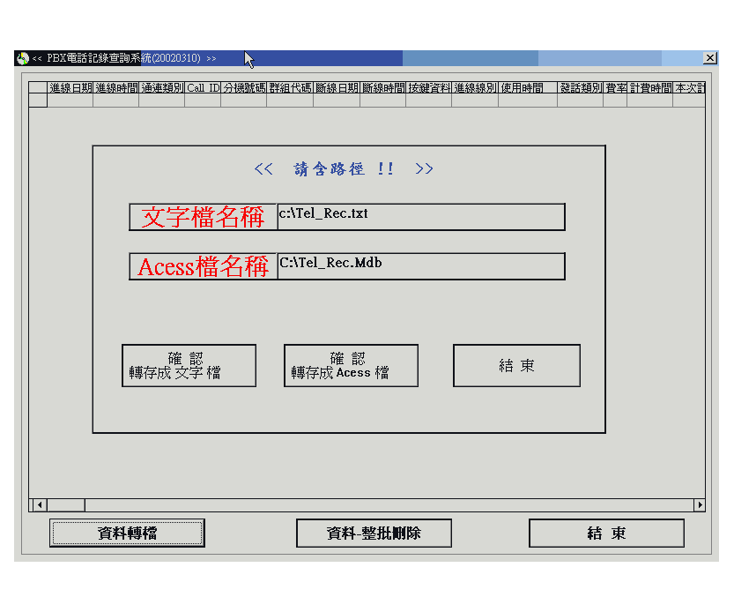
第二章 電腦總機系統
2-3-9 錄音記錄查詢
用以查詢本總機系統所錄音之紀錄。請在查詢系統畫面輸入您要的查詢條件，按下『查詢』，系統會列出其結果。

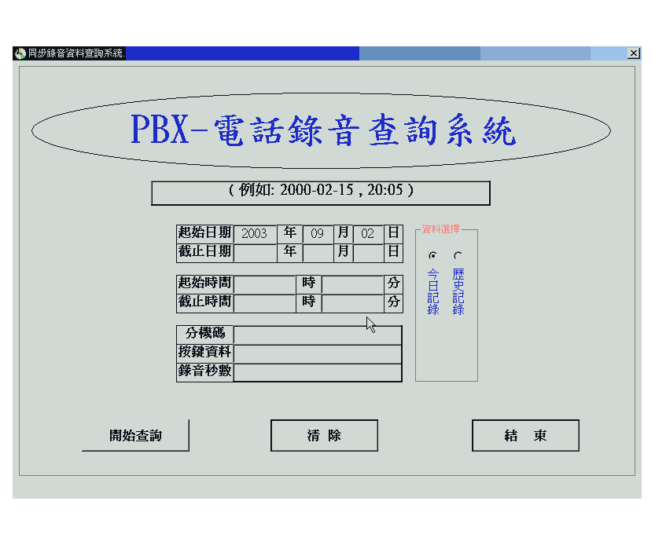
下頁第一張圖為查詢後畫面．系統會列出相關所有符合查詢條件的紀錄．並顯示紀錄相關 之 日期、時間、分機碼、預設使用者、群組代碼、線別、錄音秒數、終止時間、按鍵資料、錄音檔名 等資料，如您需要將其結果輸出，請按下資料轉檔，本軟體提供兩種輸出格式 『文字檔格式』或『mdb資料庫檔案格式』(如下頁第二張圖)。

第二章 電腦總機系統
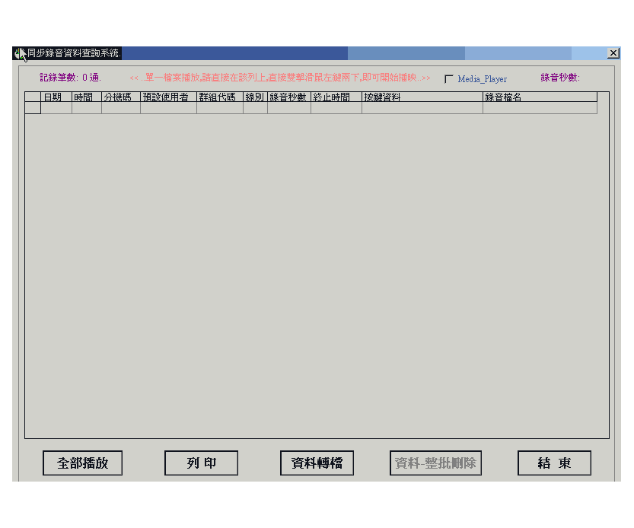
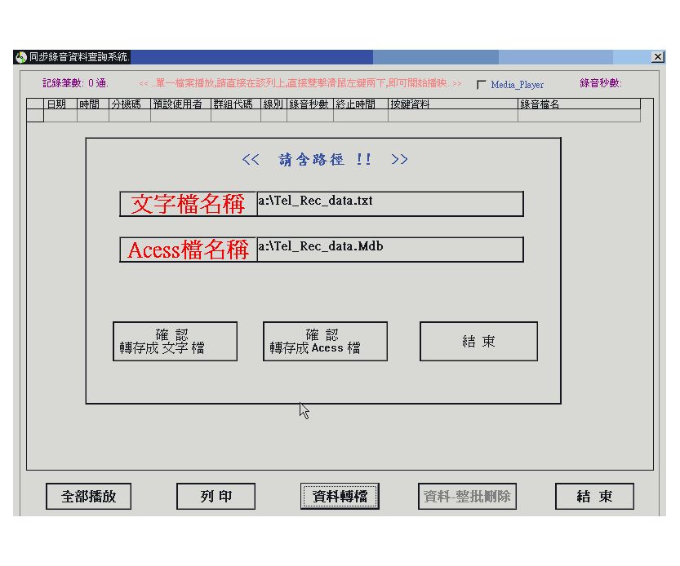
第二章 電腦總機系統
2-3-10 來電記錄查詢
用以查詢總機系統所有的來電紀錄。請在查詢系統畫面輸入您要的查詢條件，按下『查詢』，系統會列出其結果。

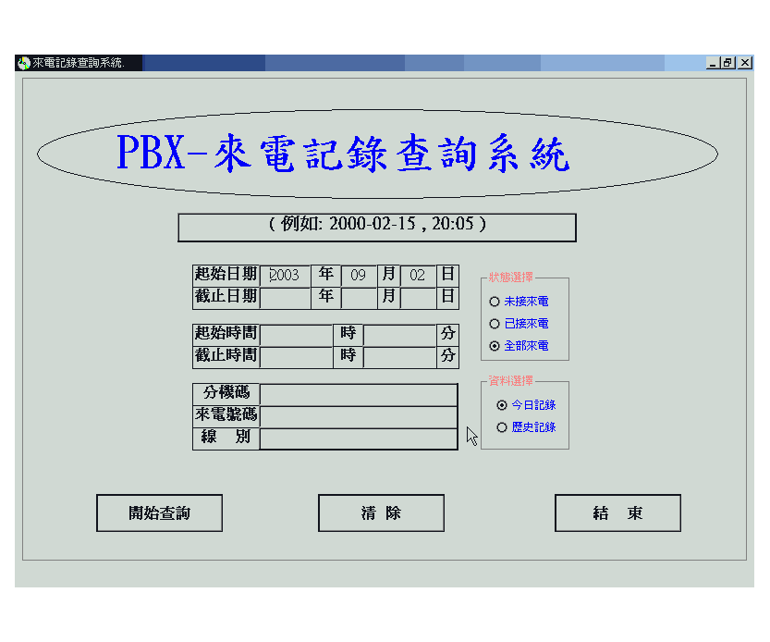

第二章 電腦總機系統
下圖為查詢所得之畫面．系統會列出相關所有符合查詢條件的紀錄．並顯示紀錄相關之 日期、時間、線別、來電號瑪、分機碼、狀態 等資料。

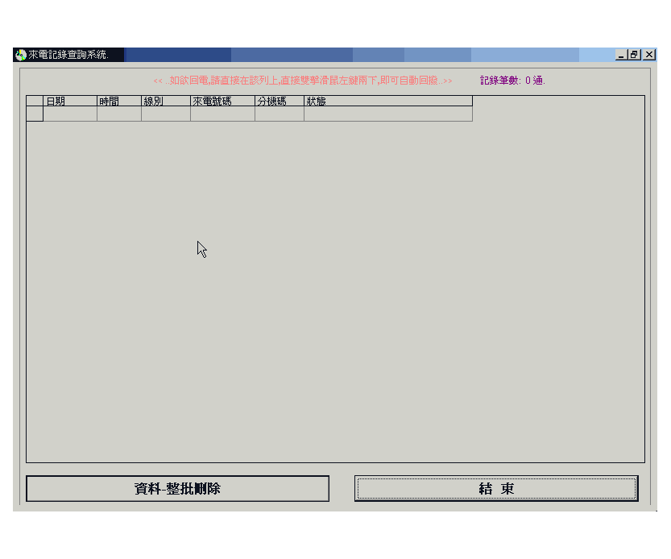
第二章 電腦總機系統
2-3-11 本機路徑參數設定
此項功能是設定系統各項紀錄檔所存放的位置，一般而言，出廠時即已設定好。

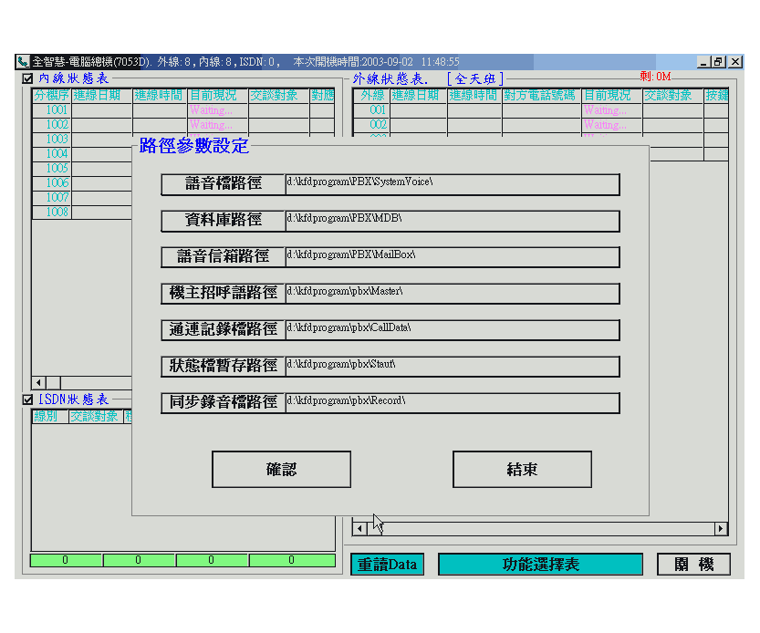

第二章 電腦總機系統
2-3-12 額外限撥字首設定
此功能是設定哪些字首之電話號碼是屬於額外限撥的電話範圍(配合內線額外限撥功能使用)。
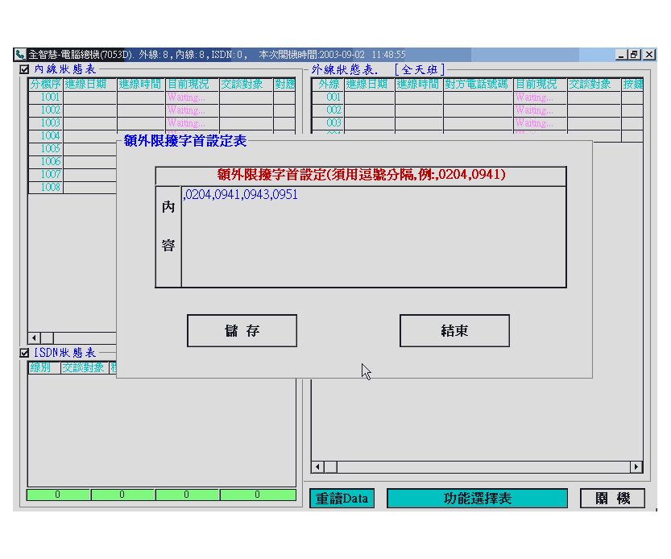

第二章 電腦總機系統
2-3-13 代撥等待時間設定
本功能為設定當撥打外線如需電腦代撥特定字首時，送出代撥號碼 前後 需要保留多少緩衝時間。
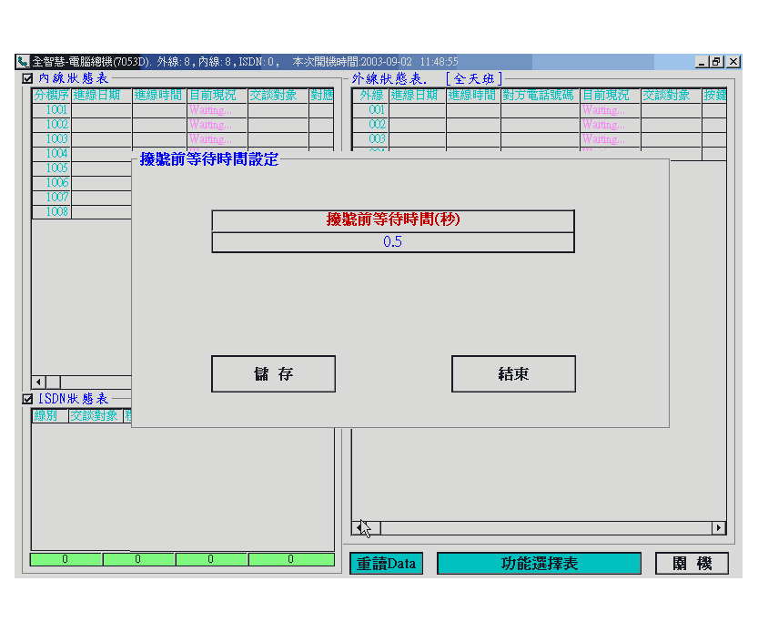

第二章 電腦總機系統
2-3-14 外線分組資料設定
本功能用來設定 一般外線 和 節費外線 的起始和結束線數，請依您實際線路狀況輸入資料。

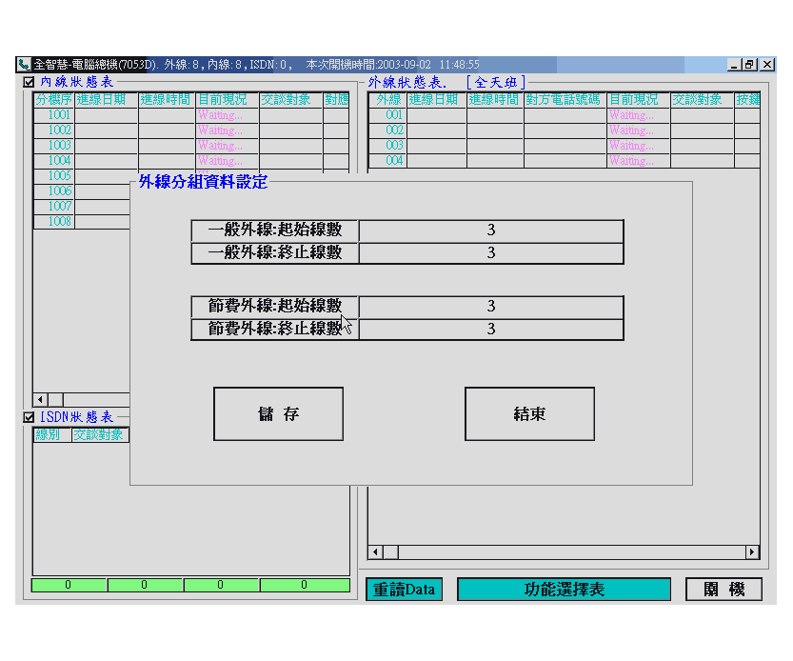

第二章 電腦總機系統
2-3-15分機資源分享路徑設定
本功能為配合本公司智慧分機軟體之全自動設定功能使用，當您有額外使用智慧分機軟體，本功能可以設定智慧分機軟體於您所指定之路徑抓取資料(注意：本表設定的網路路徑應為智慧分幾軟體使用者於網路上找到 2-3-12 節 本機路徑參數設定 所指 系統儲存資料之目錄的網路分享路徑)。

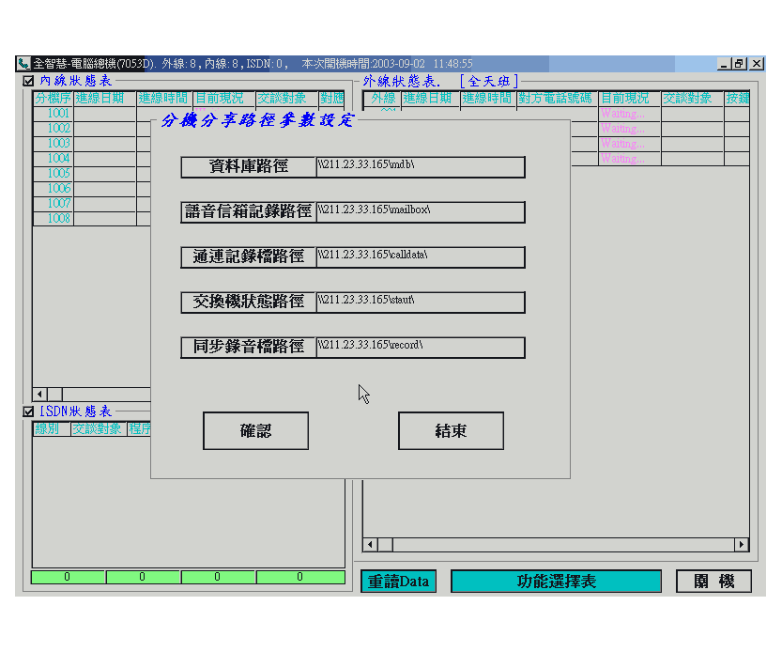

第二章 電腦總機系統
2-3-16 系統管理相關資料設定
本功能可讓您針對總機系統作進階資料調整。
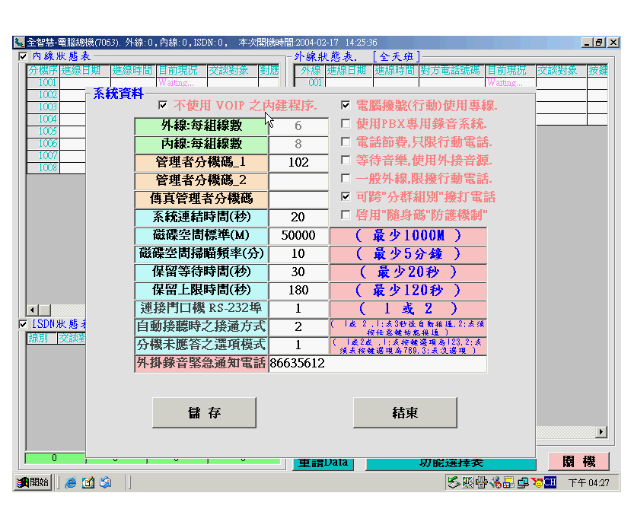
其各項欄位意義分述如下:
外線:每組線數 與 內線每組線數 : 為系統介面卡參數，為鎖定資料不能更改。
管理者分機碼_1 與 管理者分機碼_2 : 本欄設定總機系統向那些分機(系統管理者)通知重要系統訊息。
傳真管理者分機碼 : 本欄設定當總機系統遇有傳真資料時，如果對方並未指定分機號碼，系統得將傳真資料轉存給那一位管理者之分機資料庫內 (本功能搭配 電腦智慧分機軟體 來做查詢) 。
系統連結時間(秒) : 本欄設定系統最每隔多久，對系統的所有通話中線路作重新連結(單位為秒)。
磁碟空間標準(M) : 本欄設定系統最低剩餘空間，當系統空間低於本參數時，系統會提出警告訊息(單位為M(Megabyte)，最低為1000 M)。
磁碟空間掃瞄頻率(分) : 本欄設定系統每隔多久去掃瞄剩餘空間(單位為分，最短時間為5分鐘)。

第二章 電腦總機系統

保留等待時間(秒) : 本欄設定當分機有保留電話時，系統每隔多久檢查該分機是否有處於忙線中，如果不是忙線，系統會提示訊息給該分機，否則繼續保留(單位為秒，最短時間為20秒)。
保留上限時間(秒) : 本欄設定當電話處於保留狀態時，每隔多久詢問對方是否繼續等待，還是轉接其他分機或掛斷(單位為秒，最短時間為120秒)。
連線門口機 RS-232 埠 : 本欄設定當您有使用門口機控制開門時，控制器連接電腦之RS-232埠號(可選擇 1 或 2，選購，如須本功能，請洽經銷商)。
自動接聽時之接通方式 : 本欄設定當您公司使用自動接聽功能時，所使用的接聽模式，1表示3秒後自動接聽，2表示須按任意鍵後始能接通。
分機未應答之選項模式 : 本欄設定當內線分機未能應答時，所撥放的語音檔模式，模式1表示按鍵選項為123，模式2表示按鍵選項為789，模式3表示不提供按鍵選項。
外掛錄音緊急通知電話 : 本欄設定當當外掛錄音系統有問題時，系統自動撥出緊急電話通知管理員。
不使用VOIP內建程序 : 本選項設定系統是否使用VOIP內建程序，若打勾則 2-3-18節 之VOIP 特殊功能無作用，您使用VOIP網路功能時，直接按下7，即可使用網路電話，接著請依貴公司所使用之VOIP設備之撥號方式撥號(本選項使用時機：當貴公司使用VOIP之遠端總機並非使用本公司總機產品時使用)。
電腦撥號(行動)使用專線 : 本選項設定使用電腦撥號撥出行動電話時，從指定可撥打線路撥打出去，本功能搭配 外線設定表 中的行動可撥號字首功能使用。
使用PBX專用錄音系統 : 本選項設定系統是否有外掛本公司錄音系統(打勾代表有，如打勾，總機系統會額外傳遞資料給錄音系統)。
電話節費,只限行動電話 : 如果貴公司所申請之節費外線，只能對行動電話節費 (意即不包含長途電話之節費)，請將此選項打勾，總機系統會設定將所有的長途電話皆由一般外線撥出。
等待音樂,使用外接音源 : 本選項設定系統系統所撥放之等待保留音樂是否使用外接的音源，如果您於此選項打勾，請於將您的外接音源接在 總機系統 第一塊介面卡上 之 聲音輸入孔(第一塊卡並靠近電話線路接頭的那一個圓孔)，如此您可以任意變換您的等待音樂。
一般外線限撥行動電話 : 本選項設定使用一般外線群(即一般電話)撥打電話時，使用者是否能撥行動電話(打勾代表使用一般外線不能撥打行動電話)。
可跨”分群組別”撥打電話 : 當您公司有設定不同 ”分群組別” 時，本選項可設定分機是否可跨不同分群組別所屬外線撥打電話(打勾代表可跨分群組別撥打電話)。
不啟用”隨身碼”防護機制” : 設定系統於轉接隨身碼時，是否詢問該隨身碼使用者，要不要接通電話，打勾代表不啟用；本保護機制為讓使用者可判定是否接起該來電。

當您確定變更資料為正確時，請按下儲存，否則請按取消離開。

第二章 電腦總機系統
2-3-17 外掛錄音相關資料輸出
當您有外掛本公司之錄音系統，本公能可讓您輸出相關對應分機碼及群組資料，讓您直接匯入錄音系統，可讓您迅速更新錄音系統分機碼及群組之對應資料。

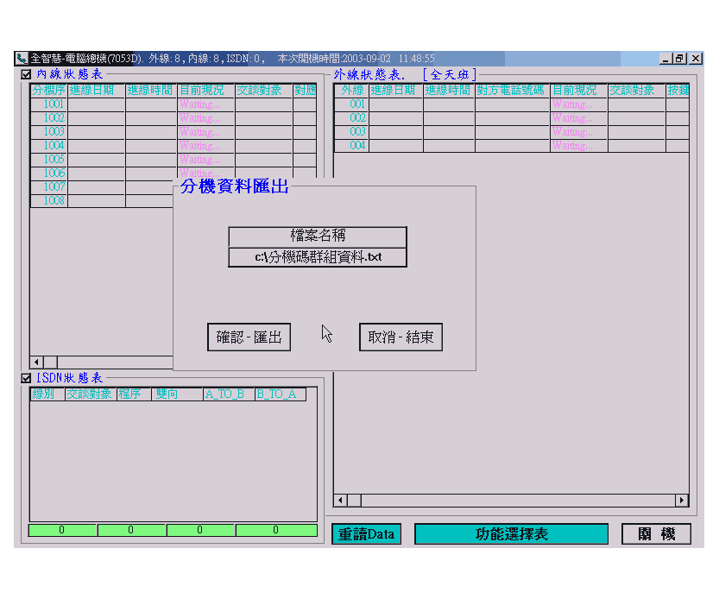

第二章 電腦總機系統
2-3-18 網路電話字首相關設定
本表設定 網路電話-代碼 對應之 地區閘道器編號。
本功能使用方式： 一般撥網路電話為內線電話 按 70 + 地區碼 + 分機碼 ，但如本表有設定完成，您可使用 7? 代表 70 + 地區碼 ( ?為1~9的數字)，例如撥地區201 這閘道器之分機 133，您可輸入 71 + 133 即可。
備註：使用本功時，2-3-16節 中 不使用VOIP內建程序 功能不可打勾。
